Anno1 – Numero1 Periodico di lotta al Palazzo € 0.50 in Italia

LEZIONI DI PETTINE!
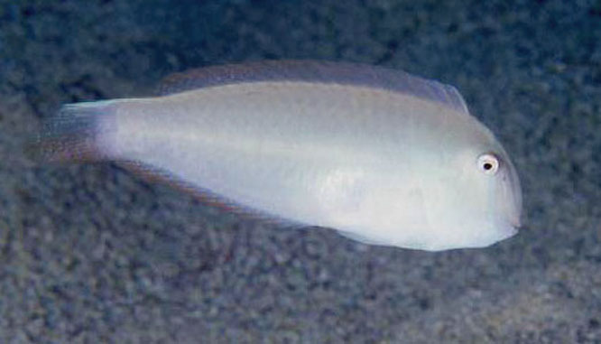
Pesce Pettine (foto: Mauro)

NUOVO GRANDE PASSO NELL’EVOLUZIONE!!!

NAPOLI- Incredibile! Assolutamente incredibile! Scusate ma non mi vengono altre parole per descrivere ciò che è successo! Il sogno di ogni ricercatore, di ogni biologo di ogni studioso si è finalmente avverato! L’uomo ha fatto il grande passo e si è finalmente evoluto in una forma quasi perfetta!Ma a chi dobbiamo il merito di aver instradato l’uomo verso una nuova alba della vita?
Daniele **zzo (nella foto), ecco il nome dell’eroe, del capostipite!
I primi commentatori già hanno azzardato le prime considerazioni riguardo il nuovo essere, e riguardo il motivo per il quale proprio **zzo sia stato l’artefice del prodigio, riportiamo le più importanti: la biologa F.Passaro riguardo la forma prescelta, afferma: “Notate le pinne dorsali: hanno la stessa acconciatura del soggetto prima della trasformazione! Probabilmente questa era la forma più affine alla sua personalità, io non lo conoscevo ma adesso intuisco come poteva essere prima…”. Il giurista Donnarumma fa invece considerazioni giuridiche: “Geniale! Il pesce è sottratto a gran parte delle leggi attualmente in vigore a parte naturalmente quelle sulla pesca ma dubito ke questo qui abbia un mercato!” Il sociologo Donnarumma jr. dichiara: “In generale, il fatto ke il futuro dell’uomo sia fatto di silenzi potrebbe risolvere molti dei conflitti attuali. In particolare il fatto ke **zzo stia zitto non può ke renderci felici, ci risparmierà le sue boriose risposte fatte con l’arroganza di essere superiore a ogni opinione…o forse con la consapevolezza che nessuno lo ha mai cacato e nessuno lo farà mai!” Infine la ragazza di **zzo: “Ma adesso come faccio a mandarlo in Bulgaria a comprare i bicchieri di plastica che costano meno?! Lasciatemi stare, sono disperata!”

